- Облік основних засобів.
- Вихідні документи.
- Дорог метали.
- Розрахунок.
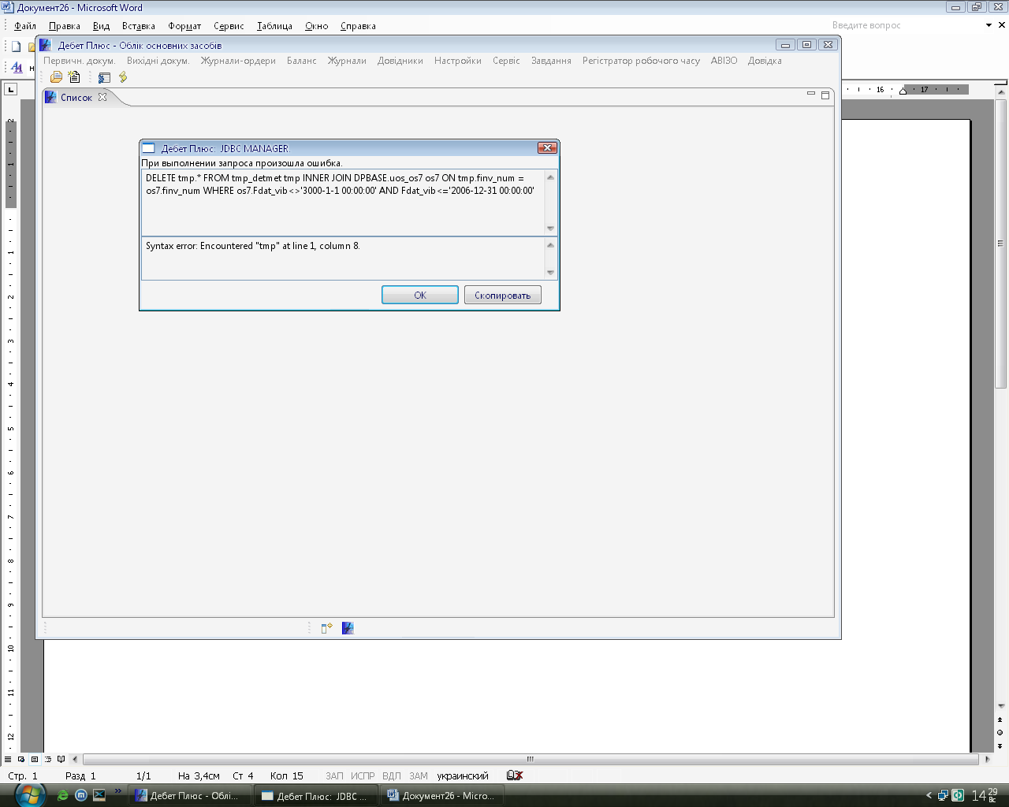
DELETE tmp.* FROM tmp_detmet tmp INNER JOIN DPBASE.uos_os7 os7 ON tmp.finv_num = os7.finv_num WHERE os7.Fdat_vib<>'3000-1-1 00:00:00' AND Fdat_vib<='2006-12-31 00:00:00'

